Budżety gospodarstw domowych w województwie opolskim w 2025 r.
30.09.2026 r.
13,9%
Wzrost przeciętnego miesięcznego dochodu rozporządzalnego
na 1 osobę w gospodarstwach domowych w porównaniu z 2024 r.
Przeciętny miesięczny dochód rozporządzalny na 1 osobę w 2025 r. kształtował się na poziomie 2890,18 zł i był nominalnie wyższy o 13,9% niż w roku poprzednim. Przeciętne miesięczne wydatki na 1 osobę wynosiły 1869,76 zł i były niższe o 1,0% w relacji
do 2024 r.

W 2025 r. w województwie opolskim badaniem budżetów objęto 1035 gospodarstw domowych (3,6% ogólnej liczby gospodarstw zbadanych w kraju), reprezentujących poszczególne grupy społeczno-ekonomiczne ludności (gospodarstwa domowe pracowników, rolników, pracujących na własny rachunek, emerytów, rencistów oraz utrzymujących się z niezarobkowych źródeł). Przeciętne gospodarstwo domowe liczyło 2,47 osoby (w kraju – 2,39). Liczba osób w gospodarstwie zwiększyła się o 1,2% w porównaniu z 2024 r. (w kraju zmniejszyła się o 0,8%).
Tablica 1. Przeciętna liczba osób w gospodarstwie domowym
Wyszczególnienie | 2024 | 2025
Wyszczególnienie | w osobach |  | Polska=100
O G Ó Ł E M | 2,44 | 2,47 | 103,3
w tym:
Pracujących | 1,04 | 1,04 | 104,0
Pobierających świadczenia społeczne | 0,82 | 0,84 | 103,7
w tym emeryturę lub rentę | 0,72 | 0,73 | 100,0
Pozostających na utrzymaniu | 0,53 | 0,53 | 98,1
Przeciętny miesięczny dochód rozporządzalny przypadający na 1 osobę w gospodarstwach domowych w województwie kształtował się na poziomie 2890,18 zł i był większy o 352,36 zł,
tj. o 13,9% w porównaniu z 2024 r. (w kraju odpowiednio: o 333,04 zł, tj. o 10,5%). Wskaźnik przeciętnego miesięcznego dochodu rozporządzalnego na 1 osobę w gospodarstwach domowych w stosunku do średniej krajowej wynosił 82,6% i pod tym względem województwo opolskie zajmowało ostatnią lokatę w kraju (najwyższy wskaźnik, tj. 115,2% odnotowano
dla województwa mazowieckiego).
Przeciętny miesięczny dochód rozporządzalny na 1 osobę
w gospodarstwie domowym
był o 17,4% niższy niż średnio
w kraju

Na dochód rozporządzalny gospodarstwa domowego składają się przede wszystkim dochody z pracy najemnej oraz dochody ze świadczeń społecznych. W 2025 r. ich udział w dochodzie rozporządzalnym wynosił odpowiednio: 50,5% i 34,5% (w kraju: 53,5% i 30,2%). Dochody
z pracy najemnej były wyższe o 10,8%, a dochody ze świadczeń społecznych o 8,3%
w porównaniu z rokiem poprzednim. Dochód z pracy najemnej był niższy od średniej wartości w kraju o 22,0%, a dochód ze świadczeń społecznych o 5,6%.
Dochód do dyspozycji przypadający na 1 osobę w gospodarstwach domowych w 2025 r. kształtował się na poziomie 2816,04 zł i był nominalnie wyższy o 14,2% od notowanego w roku poprzednim. W relacji do średniej krajowej dochód ten był mniejszy o 612,46 zł, tj. o 17,9%.
Tablica 2. Przeciętny miesięczny dochód rozporządzalny na 1 osobę w gospodarstwach domowych
Wyszczególnienie | 2024 | 2025
Wyszczególnienie | województwo opolskie |  | Polska
Wyszczególnienie | w złotych
O G Ó Ł E M | 2537,82 | 2890,18 | 3500,21
w tym:
z pracy najemnej | 1316,10 | 1458,78 | 1871,05
ze świadczeń społecznych | 920,03 | 996,26 | 1055,84
W tym dochód do dyspozycji | 2465,21 | 2816,04 | 3428,50
Przeciętne miesięczne wydatki gospodarstwa domowego na 1 osobę w województwie opolskim w 2025 r. osiągnęły wartość 1869,76 zł i w porównaniu z poprzednim rokiem
były nominalnie niższe o 1,0% (w kraju wyższe o 7,3%). Wskaźnik przeciętnych miesięcznych wydatków na 1 osobę w gospodarstwach domowych w stosunku do średniej krajowej wynosił 92,8% i pod tym względem województwo opolskie zajmowało 11. lokatę w kraju (najwyższy wskaźnik, tj. 114,3% odnotowano dla województwa dolnośląskiego).
Przeciętne miesięczne wydatki gospodarstwa domowego
na 1 osobę były o 7,2% niższe
od średnich wydatków w kraju
Wykres 1. Przeciętne miesięczne dochody i wydatki na 1 osobę w gospodarstwach
domowych
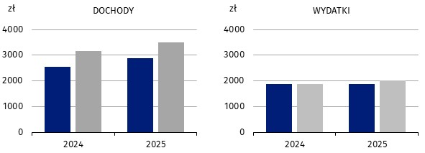
Województwo opolskie Polska

W 2025 r. gospodarstwa domowe przeznaczały 96,0% wszystkich swoich wydatków na zakup towarów i usług konsumpcyjnych (w kraju – 96,4%). Podobnie jak przed rokiem najwyższy udział w strukturze wydatków ogółem gospodarstw domowych miały wydatki na żywność
i napoje bezalkoholowe – 26,9% (w kraju – 25,1%). Kolejną znaczącą grupą wydatków były opłaty ponoszone przez gospodarstwa z tytułu użytkowania mieszkania lub domu
i za korzystanie z nośników energii – 17,2% (w kraju – 19,4%), a w dalszej kolejności wydatki na transport, które stanowiły 8,0% (w kraju – 9,8%). Najmniej środków finansowych, zarówno w województwie jak i w kraju, gospodarstwa przeznaczyły na edukację.
W strukturze wydatków gospodarstw domowych najwyższy udział miały wydatki na żywność i napoje bezalkoholowe
Tablica 3. Przeciętne miesięczne wydatki na towary i usługi konsumpcyjne na 1 osobę
w gospodarstwach domowych
Wyszczególnienie | 2024 | 2025
Wyszczególnienie | województwo opolskie |  | Polska
Wyszczególnienie | w złotych
O G Ó Ł E Mª | 1816,47 | 1795,62 | 1943,71
w tym:
Żywność i napoje bezalkoholowe | 490,34 | 503,60 | 506,78
Napoje alkoholowe i wyroby tytoniowe | 53,03 | 55,39 | 48,95
Odzież i obuwie | 65,68 | 64,92 | 72,46
Użytkowanie mieszkania lub domu  i nośniki energii | 309,52 | 322,26 | 391,04
Wyposażenie mieszkania i prowadzenie gospodarstwa domowego | 100,79 | 101,38 | 99,94
Zdrowie | 139,64^{b} | 122,96 | 120,12
Transport | 181,56^{c} | 150,19 | 196,55
Łączność | 70,72 | 70,49 | 76,12
Rekreacja i kultura | 133,90^{d} | 133,27 | 145,35
Restauracje i hotele | 79,64 | 95,09 | 107,60
Pozostałe towary i usługi | 142,87 | 149,77 | 125,51
a Łącznie z kieszonkowym nieuwzględnionym w podziale według rodzajów wydatków. b−d Błąd względny szacunków przekracza 10% i wynosi: b – 15,74%, c – 12,76%, d – 10,21%.
Struktura przeciętnych miesięcznych wydatków gospodarstw domowych w województwie nie odbiegała znacząco od struktury tych wydatków przeciętnie w kraju. Największą różnicę zaobserwowano w opłatach z tytułu użytkowania mieszkania lub domu i korzystania z nośników energii (udział w województwie był niższy o 2,2 p. proc. niż średnio w kraju).

Wykres 2. Udział przeciętnych miesięcznych wydatków na 1 osobę w gospodarstwach domowych w wydatkach ogółem w 2025 r.
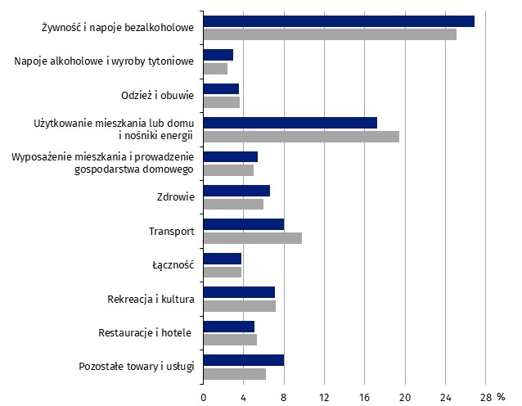

Województwo opolskie Polska

W porównaniu z 2024 r. spadło m.in. spożycie wód mineralnych lub źródlanych, mięsa, kawy, herbaty i kakao oraz jogurtów,
a wzrosło m.in. spożycie ryb
i owoców morza, jaj, ziemniaków oraz cukru
Badanie budżetów gospodarstw domowych dostarcza również informacji na temat spożycia żywności. W porównaniu z 2024 r. odnotowano spadek spożycia większości podstawowych artykułów żywnościowych, a w szczególności wód mineralnych lub źródlanych (o 4,7%), mięsa (o 4,0%, w tym wędlin i innych przetworów mięsnych o 4,7%), kawy, herbaty i kakao (o 4,0%), jogurtów (o 3,1%), olejów i tłuszczów (o 2,8%), pieczywa i produktów zbożowych (o 2,3%,
w tym pieczywa o 1,4%), owoców (o 1,9%) oraz mleka (o 1,5%). Wzrost natomiast odnotowano m.in. w przypadku spożycia ryb i owoców morza (o 17,6%), jaj (o 8,6%), cukru (o 4,6%), serów
i twarogów (o 2,9%) oraz warzyw (o 2,7%, w tym ziemniaków o 6,5%).
Tablica 4. Przeciętne miesięczne spożycie niektórych artykułów żywnościowych na 1 osobę
w gospodarstwach domowych
Wyszczególnienie | 2024 | 2025
Wyszczególnienie | województwo opolskie |  | Polska
Pieczywo i produkty zbożowe w kg | 5,20 | 5,08 | 5,00
Mięso w kg | 4,98 | 4,78 | 5,00
Ryby i owoce morzaª w kg | 0,17 | 0,20^{d} | 0,25
Mleko^{b} w l | 2,61 | 2,57 | 2,69
Jogurty w kg | 0,65 | 0,63 | 0,72
Sery i twarogi^{c} w kg | 1,03 | 1,06 | 1,10
a Bez marynat, przetworów ze zwierząt morskich i słodkowodnych, wyrobów garmażeryjnych i panierowanych, bez konserw rybnych. b Bez zagęszczonego i w proszku. c Bez słodkich serków. d Błąd względny szacunku przekracza 10% i wynosi 10,76%.
Tablica 4. Przeciętne miesięczne spożycie niektórych artykułów żywnościowych na 1 osobę
w gospodarstwach domowych (dok.)
Wyszczególnienie | 2024 | 2025
Wyszczególnienie | województwo opolskie |  | Polska
Jaja w szt. | 12,25 | 13,30 | 11,54
Oleje i tłuszcze w kg | 1,09 | 1,06 | 1,00
Owoce w kg | 3,68 | 3,61 | 3,96
Warzywa w kg | 6,96 | 7,15 | 7,15
Cukier w kg | 0,65 | 0,68ª | 0,65
Kawa, herbata i kakao w kg | 0,25 | 0,24^{b} | 0,26
Wody mineralne lub źródlane w l | 7,60 | 7,24 | 6,10
a, b Błąd względny szacunków przekracza 10% i wynosi: a – 10,02%, b – 10,81%.
W analizowanym okresie w województwie wyższe od konsumpcji w kraju było przeciętne miesięczne spożycie m.in. wód mineralnych lub źródlanych (o 18,7%), jaj (o 15,3%), ziemniaków (o 11,9%), olejów i tłuszczów (o 6,0%, w tym masła o 20,6%), cukru (o 4,6%)
oraz pieczywa i produktów zbożowych (o 1,6%, w tym pieczywa o 10,8%). Niższe natomiast
niż średnio w kraju odnotowano spożycie m.in. ryb i owoców morza (o 20,0%), jogurtów
(o 12,5%), owoców (o 8,8%), kawy, herbaty i kakao (o 7,7%), mleka (o 4,5%), mięsa (o 4,4%) oraz serów i twarogów (o 3,6%).
Wykres 3. Odchylenia względne przeciętnego miesięcznego spożycia wybranych artykułów żywnościowych na 1 osobę w gospodarstwach domowych od przeciętnego miesięcznego spożycia w kraju w 2025 r.
Polska=100
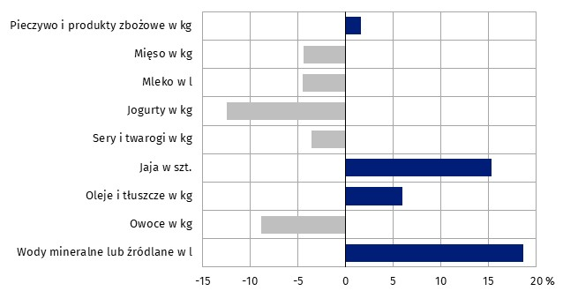

ª
^{b}

a Bez zagęszczonego i w proszku. b Bez słodkich serków.
Wyniki badania budżetów gospodarstw domowych w 2025 r. wykazały, że zasadnicza większość gospodarstw domowych deklarowała posiadanie telefonu komórkowego (98,7%), pralki automatycznej (97,1%), odbiornika telewizyjnego (94,6%) oraz urządzenia z dostępem
do Internetu (90,0%). Około 3/4 gospodarstw posiadało kuchenkę mikrofalową, komputer osobisty, laptop, tablet, rower (bez dziecięcego) oraz samochód osobowy.
Prawie wszystkie gospodarstwa domowe były wyposażone
w telefon komórkowy, pralkę automatyczną i odbiornik telewizyjny
W porównaniu z 2024 r. odnotowano wzrost odsetka gospodarstw domowych posiadających m.in. kuchenkę mikrofalową (o 3,0 p. proc.), telefon komórkowy (o 1,1 p. proc.) oraz pralkę automatyczną (o 0,2 p. proc.). Spadek udziału gospodarstw wystąpił w przypadku wyposażenia m.in. w sprzęt do odbioru, nagrywania i odtwarzania dźwięku (o 13,6 p. proc.), urządzenie do odbioru telewizji satelitarnej lub kablowej (o 6,5 p. proc.), drukarkę, urządzenie wielofunkcyjne (o 6,4 p. proc.), rower (bez dziecięcego), a także komputer osobisty, laptop, tablet (po 4,9 p. proc.), samochód osobowy (o 4,7 p. proc.) oraz zmywarkę
do naczyń (o 3,8 p. proc.).
Tablica 5. Gospodarstwa domowe wyposażone w niektóre przedmioty trwałego użytkowaniaª
Wyszczególnienie | 2024 | 2025
Wyszczególnienie | województwo opolskie |  | Polska
Wyszczególnienie | w % ogółem gospodarstw domowych
Pralka automatyczna | 96,9 | 97,1 | 95,7
Zmywarka do naczyń | 65,7 | 61,9 | 61,2
Kuchenka mikrofalowa | 72,0 | 75,0 | 71,6
Sprzęt do odbioru, nagrywania i odtwarzania dźwięku^{b} | 61,8 | 48,2 | 60,1
Odbiornik telewizyjny | 94,8 | 94,6 | 95,0
Urządzenie do odbioru telewizji satelitarnej lub kablowej | 64,5 | 58,0 | 65,1
Telefon komórkowy | 97,6 | 98,7 | 99,0
Smartfon | 91,4 | 89,9 | 90,9
Komputer osobisty, laptop, tablet | 79,1 | 74,2 | 79,0
Urządzenie z dostępem do Internetu^{c} | 91,1 | 90,0 | 91,0
Drukarka, urządzenie wielofunkcyjne | 45,6 | 39,2 | 42,3
Rower (bez dziecięcego) | 78,9 | 74,0 | 63,7
Samochód osobowy | 77,8 | 73,1 | 74,2
a Opracowano na podstawie stanu w końcu poszczególnych kwartałów. b Obejmuje: radio, radiomagnetofon, radio z odtwarzaczem płyt kompaktowych lub radiomagnetofon z odtwarzaczem płyt kompaktowych, wieżę, gramofon.
c Komputery, laptopy, tablety, telewizory, smartfony, inne posiadające dostęp do Internetu.

W relacji do średniej krajowej w 2025 r. odnotowano wyższy stopień wyposażenia gospodarstw domowych m.in. w rower (bez dziecięcego; udział wyższy o 10,3 p. proc.), kuchenkę mikrofalową (o 3,4 p. proc.) oraz pralkę automatyczną (o 1,4 p. proc.). Niższy natomiast niż średnio w kraju był udział gospodarstw wyposażonych m.in. w sprzęt
do odbioru, nagrywania i odtwarzania dźwięku (o 11,9 p. proc.), urządzenie do odbioru telewizji satelitarnej lub kablowej (o 7,1 p. proc.), komputer osobisty, laptop, tablet
(o 4,8 p. proc.), drukarkę, urządzenie wielofunkcyjne (o 3,1 p. proc.), samochód osobowy
(o 1,1 p. proc.), urządzenie z dostępem do Internetu oraz smartfon (po 1,0 p. proc.).

W 2025 r. pod względem subiektywnej oceny sytuacji materialnej gospodarstw domowych
w województwie nadal przeważały oceny dobre lub raczej dobre nad raczej złymi lub złymi.
W subiektywnej ocenie sytuacji materialnej gospodarstw domowych w 2025 r. przeważały oceny dobre lub raczej dobre nad raczej złymi lub złymi
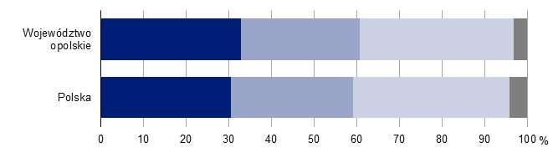
Wykres 4. Subiektywna ocena sytuacji materialnej gospodarstw domowych w 2025 r.

Dobra
Raczej dobra
Przeciętna
Raczej zła lub zła

Odnotowano spadek odsetka gospodarstw oceniających swoją sytuację materialną jako dobrą albo raczej dobrą (60,8% gospodarstw domowych ogółem wobec 62,3% w 2024 r.)
i było to więcej niż średnio w kraju (59,2% wobec 57,7%). Więcej natomiast gospodarstw
niż rok wcześniej oceniło swoją sytuację materialną jako przeciętną (36,0% wobec 34,7%,
przy średniej dla kraju 36,6% wobec 38,0%). Więcej również było gospodarstw domowych oceniających swoją sytuację materialną jako raczej złą lub złą (3,2% wobec 3,0%; w kraju odpowiednio mniej: 4,2% i 4,3%).

Dane od 2021 r. pochodzące z badania budżetów gospodarstw domowych zostały uogólnione
w oparciu o wyniki Narodowego Spisu Powszechnego Ludności i Mieszkań 2021, uwzględniając dodatkowo strukturę ludności według wieku i płci, w związku z czym nie są one wprost porównywalne z analogicznymi danymi za lata wcześniejsze.

* * *
W przypadku cytowania tej publikacji prosimy o podanie jej tytułu oraz wskazanie Urzędu Statystycznego w Opolu jako autora. W sytuacji publikowania własnych obliczeń wykonanych na podstawie danych z tej publikacji, należy dodać zapis: Opracowanie własne na podstawie danych z publikacji Urzędu Statystycznego w Opolu pt. „Budżety gospodarstw domowych w województwie opolskim w 2025 r.”.

Opracowanie merytoryczne:
Urząd Statystyczny w Opolu
Dyrektor Renata Wasilewska
Tel: 77 453 14 52
Rozpowszechnianie:
Opolski Ośrodek Badań Regionalnych
Informatorium Statystyczne
Tel: 77 423 10 00, 510 993 218




opole.stat.gov.pl
@USOpole
@Opole_STAT
Osoba do kontaktu z mediami
w Urzędzie Statystycznym w Opolu
Tel: 514 901 001
e-mail: h.sterniuk-moscicka@stat.gov.pl

Powiązane opracowania
Budżety gospodarstw domowych w województwie opolskim w 2024 r.
Sytuacja gospodarstw domowych w 2025 r. w świetle wyników badania budżetów gospodarstw domowych

Temat dostępny w bazach danych
Bank Danych lokalnych – Ludność – gospodarstwa domowe

Ważniejsze pojęcia dostępne w słowniku
Budżet gospodarstwa domowego
Dochód do dyspozycji
Dochód rozporządzalny gospodarstwa domowego
Gospodarstwo domowe
Spożycie artykułów żywnościowych w gospodarstwie domowym
Subiektywna ocena sytuacji materialnej gospodarstw domowych
Wydatki gospodarstwa domowego
Wydatki na towary i usługi konsumpcyjne
Wyposażenie gospodarstw domowych

